## 蜀绣

芙蓉城三月雨纷纷四月绣花针

羽毛扇遥指千军阵锦缎裁几寸

看铁马踏冰河丝线缝韶华红尘千帐灯

山水一程风雪再一程

红烛枕五月花叶深六月杏花村

红酥手青丝万千根姻缘多一分

等残阳照孤影牡丹染铜樽满城牧笛声

伊人倚门望君踏归程

君可见刺绣每一针有人为你疼

君可见牡丹开一生有人为你等

江河入海奔万物为谁春

明月照不尽离别人

君可见刺绣又一针有人为你疼

君可见夏雨秋风有人为你等

翠竹泣墨痕锦书画不成

情针意线绣不尽鸳鸯枕

此生笑傲风月瘦如刀催人老

来世与君暮暮又朝朝多逍遥

芙蓉城三月雨纷纷四月绣花针

羽毛扇遥指千军阵锦缎裁几寸

看铁马踏冰河丝线缝韶华红尘千帐灯

山水一程风雪再一程

红烛枕五月花叶深六月杏花村

红酥手青丝万千根姻缘多一分

等残阳照孤影牡丹染铜樽满城牧笛声

伊人倚门望君踏归程

君可见刺绣每一针有人为你疼

君可见牡丹开一生有人为你等

江河入海奔万物为谁春

明月照不尽离别人

君可见刺绣又一针有人为你疼

君可见夏雨秋风有人为你等

翠竹泣墨痕锦书画不成

情针意线绣不尽鸳鸯枕

绕指柔破锦千万针杜鹃啼血声

芙蓉花蜀国尽缤纷转眼尘归尘

战歌送离人行人欲断魂

浓情蜜意此话当真

君可见刺绣每一针有人为你疼

君可见牡丹开一生有人为你等

江河入海奔万物为谁春

明月照不尽离别人

君可见刺绣又一针有人为你疼

君可见夏雨秋风有人为你等

翠竹泣墨痕锦书画不成

情针意线绣不尽鸳鸯枕

翠竹泣墨痕锦书画不成

情针意线绣不尽鸳鸯枕

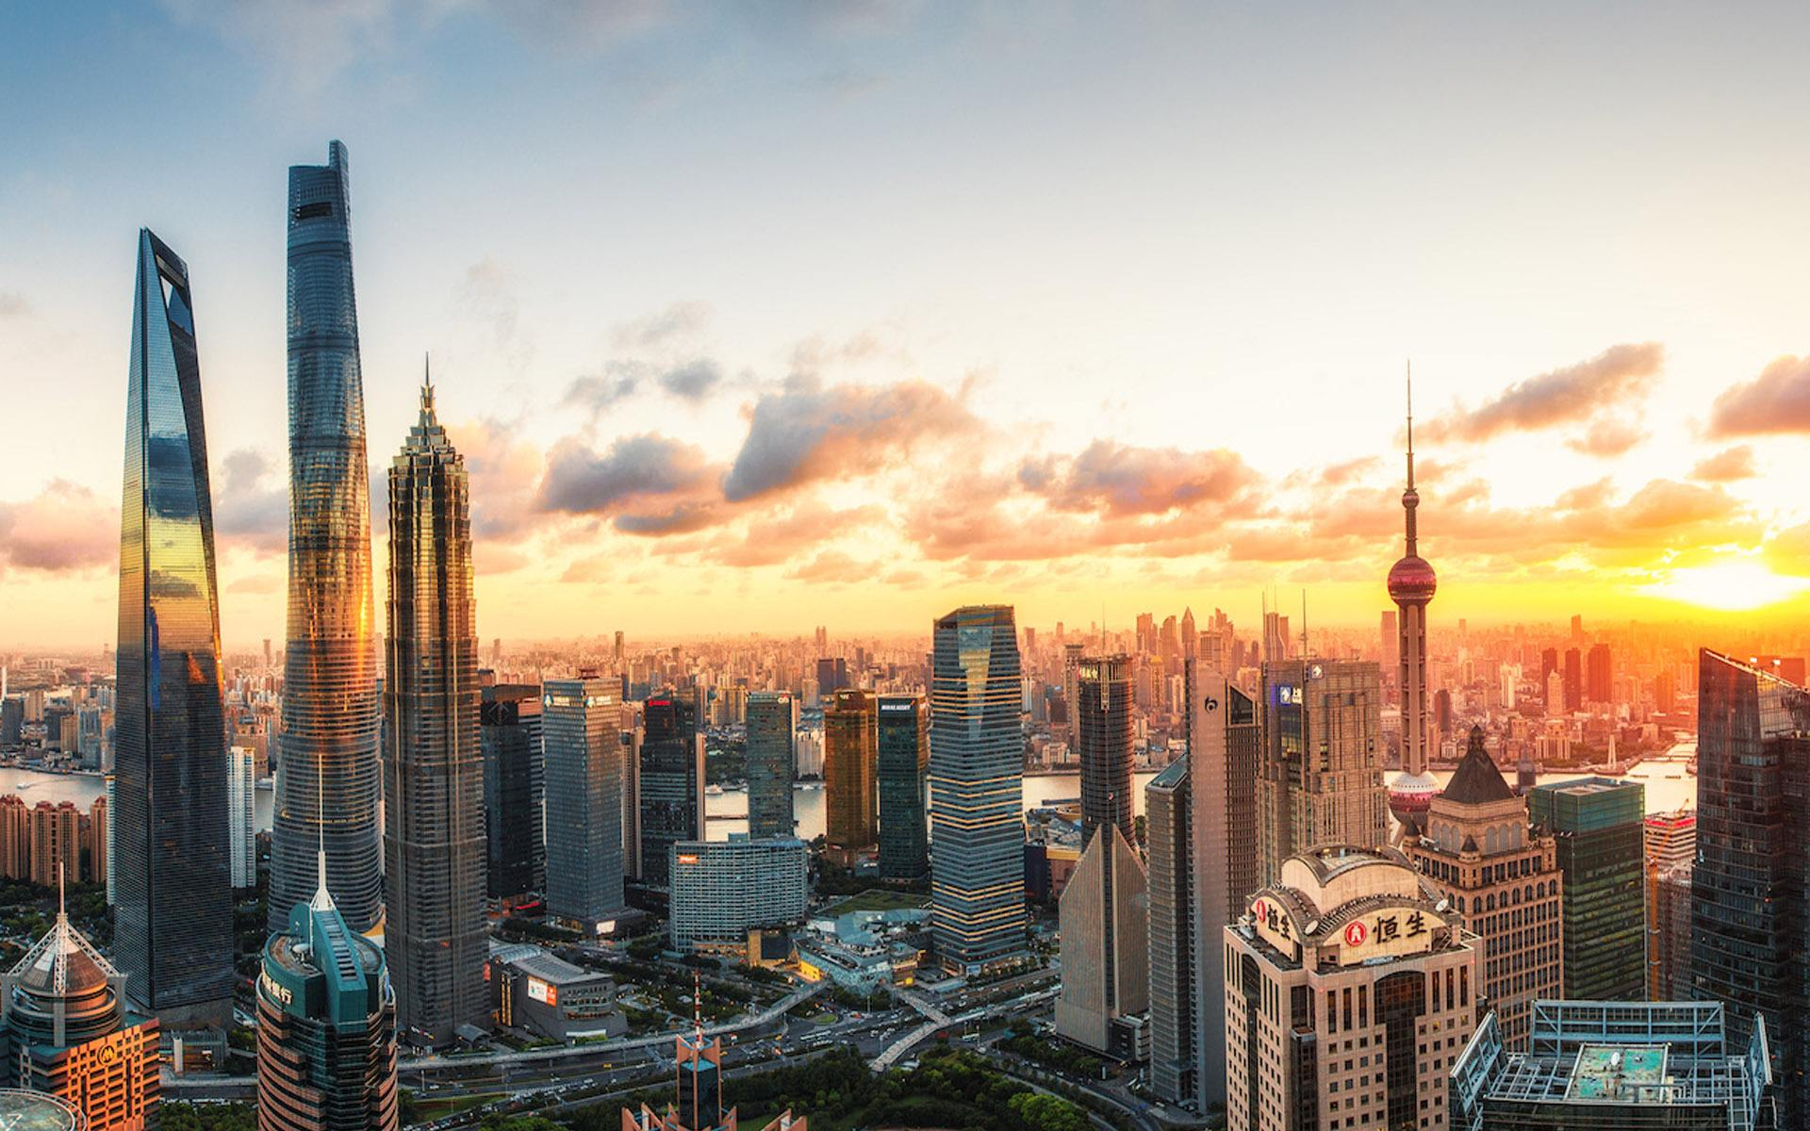

表格：

|  |  |  |  |  |  |  |  |  |
| --- | --- | --- | --- | --- | --- | --- | --- | --- |
| 1*1=1 |  |  |  |  |  |  |  |  |
| 1*2=2 | 2*2=4 |  |  |  |  |  |  |  |
| 1*3=3 | 2*3=6 | 3*3=9 |  |  |  |  |  |  |
| 1*4=4 | 2*4=8 | 3*4=12 | 4*4=16 |  |  |  |  |  |
| 1*5=5 | 2*5=10 | 3*5=15 | 4*5=20 | 5*5=25 |  |  |  |  |
| 1*6=6 | 2*6=12 | 3*6=18 | 4*6=24 | 5*6=30 | 6*6=36 |  |  |  |
| 1*7=7 | 2*7=14 | 3*7=21 | 4*7=28 | 5*7=35 | 6*7=42 | 7*7=49 |  |  |
| 1*8=8 | 2*8=16 | 3*8=24 | 4*8=32 | 5*8=40 | 6*8=48 | 7*8=56 | 8*8=64 |  |
| 1*9=9 | 2*9=18 | 3*9=27 | 4*9=36 | 5*9=45 | 6*9=54 | 7*9=63 | 8*9=72 | 9*9=81 |